* 接出Configuration檔案

使用L3_DBEntityFramework作為基底

於appsettings.json中加入Database相關參數

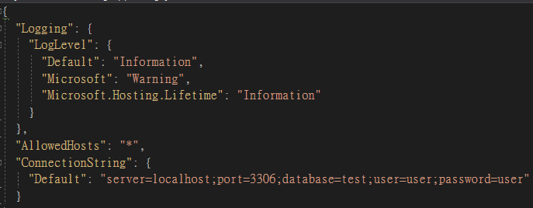

於Startup.cs->ConfigureService中的DbContext實體加入設定檔案

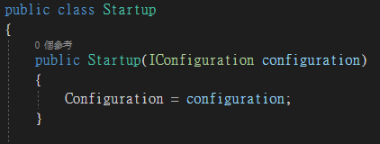

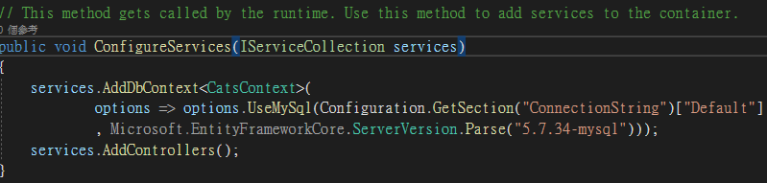

於Controller加入Configuration實體

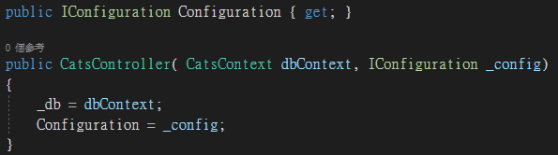

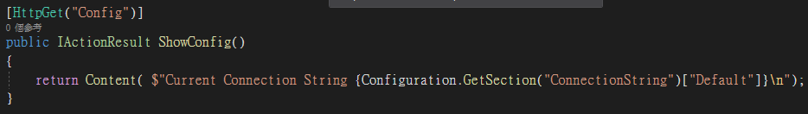

啟動網頁測試，可以看到設定檔改變讀出的文字也會改變

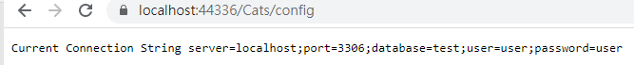

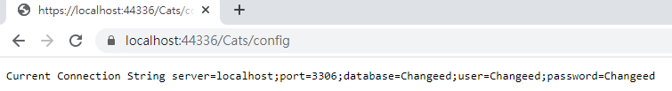

* 從Docker Container中接出Configuration檔案

使用dotnet publish –c release –o publish輸出你的publish資料夾

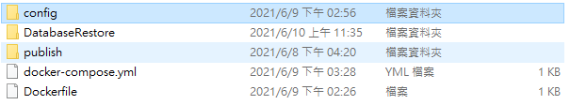

創建一個config資料夾然後把publish中的appsettings.json複製進去

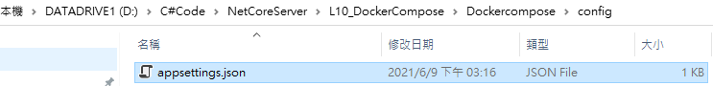

創建Dockerfile並用docker build -t server_10 .產生images

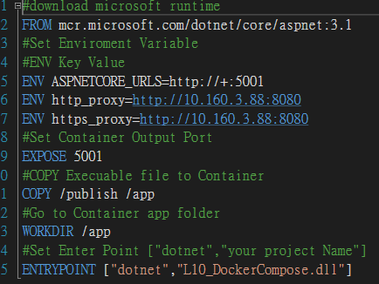





運行該container並使用-v將config檔案接出 (Config檔案為以host端為基準)

docker run –p [host port]:[container port] –v [host directory/file]:[container directory/file] [images]

(docker run --rm -p 5487:5001 --name server10 -v D:\C#Code\NetCoreServer\L10_DockerCompose\Dockercompose\config\appsettings.json:/app/appsettings.json server_10 )

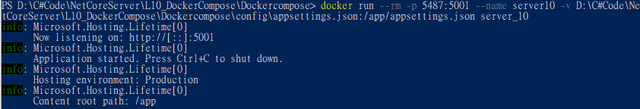

連入瀏覽器並測試網頁可不可以動

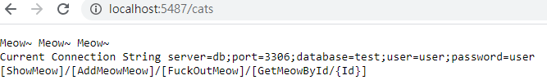

修改host端config中的appsetting.json後docker stop [Container]在重新docker start [Container]看會不會讀到 (我是看Config檔案有改但是不知道為什麼不會即時更新)



* 使用Docker Compose直接部屬整個系統

撰寫Docker-compose.yml檔案

定義services

**server**就是你的service Name

**image**就是用的images

**environment**就是-e參數

**Port**就是-p參數

**depends**_on就是他要等db service架起來才會架server這個service

**volumes**就是-v參數

**networks**就是指定你要的網區，要同樣網區的才能用service name互相ping通

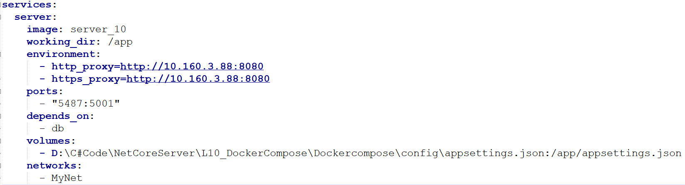

db_ui Service

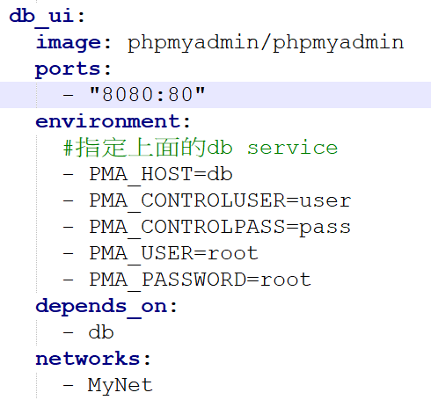

db Serivce

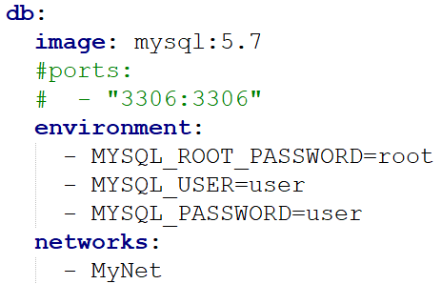

Network設定

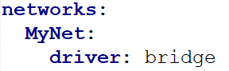

輸入docker compose up –d開始部屬

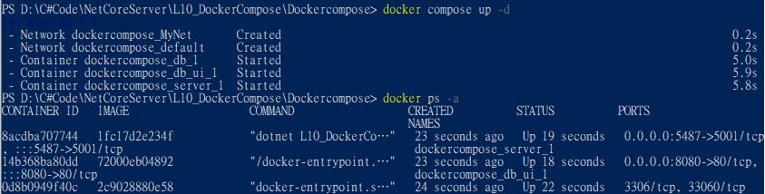

試著連一下網頁

db_ui

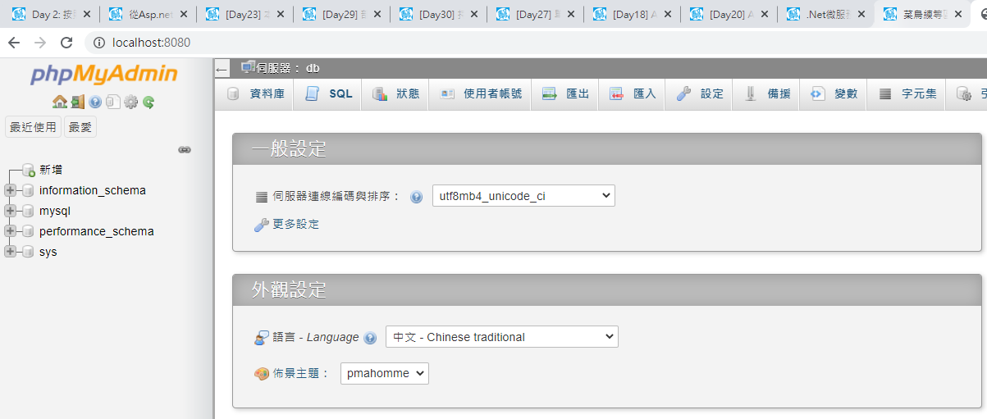

server

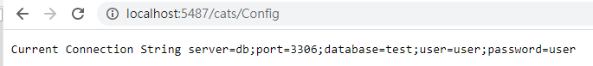

這時候你去連要取database資料的地方你會發現連不到，因為DB還沒建起來

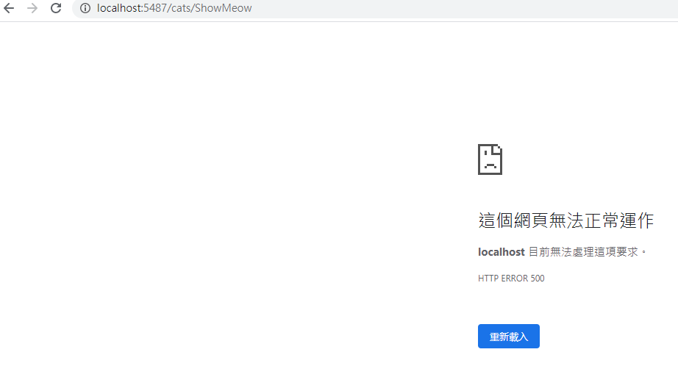

* restore復原你的資料庫資料

準備好你的sql檔案 (通常是使用mysqldump輸出來的，也可以自己寫)

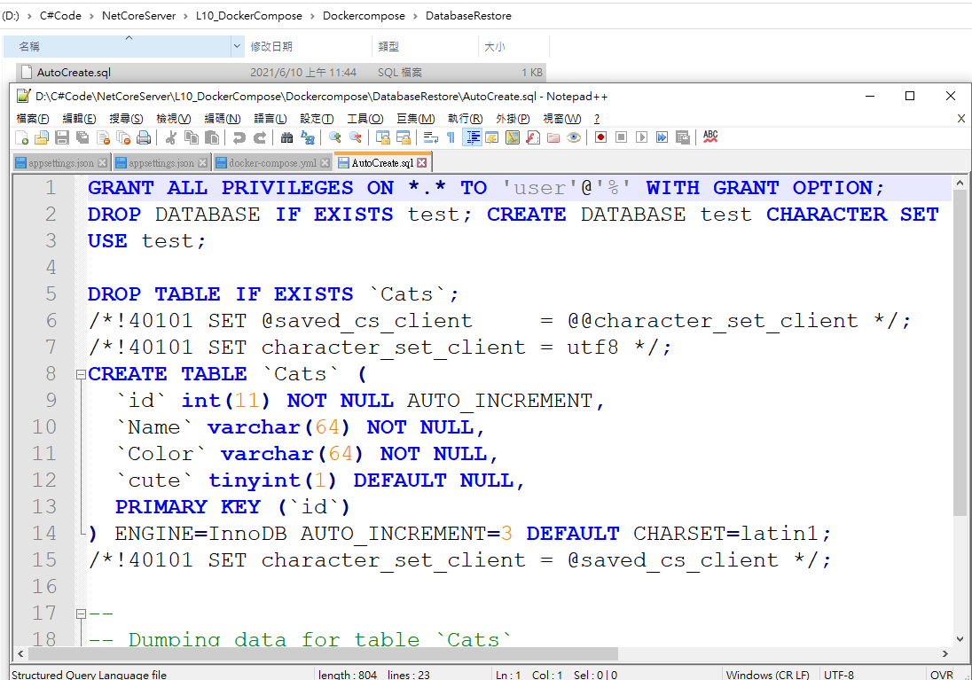

使用pipline將你的資料匯入資料庫

Get-Content .\AutoCreate.sql | docker exec -i dockercompose_db_1 /usr/bin/mysql -u root –proot

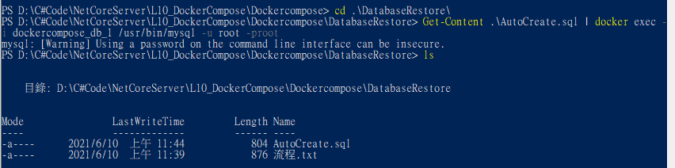

檢查一下db_ui看一下資料有沒有成功匯入

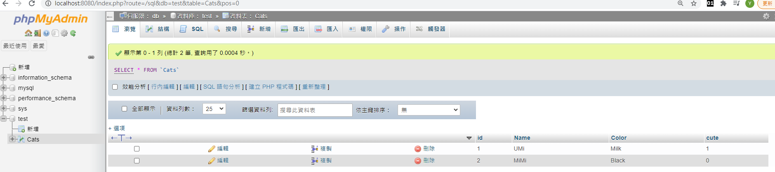

測試一下剛剛抓不到資料的頁面現在也可以讀取了

